PENINGKATAN PEREKONOMIAN MASYARAKAT DESA SIPAK KABUPATEN BOGOR MELALUI PENDAMPINGAN BUDIDAYA BIBIT IKAN NILA DAN MUJAIR

Meita Larasati¹, Hera Khairunnisa*², Novita Kusuma Maharani³
^{1,2,3} Program Studi Akuntansi, Fakultas Ekonomi dan Bisnis, Universitas Prof. Dr. HAMKA
hera.khairunnisa@gmail.com

Abstrak

Tujuan dari kegiatan Pengabdian Kepada Masyarakat (PKM) ini adalah untuk mengembangkan ekonomi masyarakat di Desa Sipak, Bogor. Pelaksanaan PKM ini juga merupakan upaya nyata berkelanjutan Tim Dosen Fakultas Ekonomi dan Bisnis (FEB) UHAMKA untuk berperan serta dalam mengembangkan potensi ekonomi masyarakat Desa Sipak. Beberapa warga memiliki kolam ikan yang berpotensi untuk terus dikembangkan dengan baik. Hal tersebut merupakan potensi lapangan pekerjaan yang patut untuk dikembangkan dan diperhitungkan. Tingkat pengangguran yang tinggi di Desa Sipak juga menjadi permasalahan bagi warga desa tersebut karena berdampak pada berbagai aspek kehidupan. Kegiatan pendampingan budidaya ikan ini diharapkan mampu menjadi solusi untuk mengurangi tingkat pengangguran di Desa Sipak. Kegiatan ini diwujudkan dengan pemberian bibit ikan, pakan ikan, dan peralatan penunjang untuk kolam ikan. Kegiatan ini juga diwujudkan dengan adanya pengarahan dan pendampingan pengelolaan kolam ikan yang baik dari Tim Dosen FEB UHAMKA. Pemuda – pemuda yang masih menganggur diberdayakan dalam pengelolaan ikan ini.

Kata kunci: Desa Sipak; Pendampingan Budidaya Bibit Ikan, Ekonomi; Pengangguran.

Abstract
The purpose of the Community Service Activity (PKM) is to develop the community economy in Sipak Village, Bogor. The implementation of the PKM is also a real ongoing effort of the UHAMKA Faculty of Economics and Business (FEB) Team to participate in developing the economic potential of the Sipak Village community. Some residents have fish ponds that have not been managed optimally. This is the potential for employment that deserves to be developed and taken into account. The high unemployment rate in Sipak Village is also a problem for the villagers because it affects various aspects of life. This fish farming mentoring activity is expected to be a solution to reduce the unemployment rate in Sipak Village. This activity is realized by providing fish seeds, fish feed, and supporting equipment for fish ponds. This activity was also realized with the direction and assistance of good fish pond management from the UHAMKA FEB Lecturer Team. Youth who are still unemployed are empowered in managing this fish.

Keywords: Sipak Village; Assistance for Fish Seed Cultivation, Economy; Unemployment.

- PENDAHULUAN
Pemberdayaan masyarakat melalui kegiatan program pengabdian masyarakat sangat penting dilakukan oleh para professional, dengan cara meningkatkan partisipasi aktif masyarakat dalam rangka memenuhi kebutuhan hidup dan menyelesaikan masalah yang dihadapi oleh masyarakat (Darmansyah, 2016). Pemberdayaan masyarakat sangat penting dilakukan untuk membantu meningkatkan taraf hidup masyarakat sekitar (Hudaidah dkk, 2017). Pemberdayaan masyarakat harus dilihat sebagai cara untuk memperluas serta mempercepat penanggulan kemiskinan atau permasalahan ekonomi (Arsiyah dkk, 2009).
Pendampingan budidaya bibit ikan nila dan mujair ini merupakan salah satu bentuk kontribusi pengabdi untuk berperan serta dalam menyelesaikan masalah yang telah lama dihadapi oleh masyarakat Desa Sipak terkait dengan pengangguran, ekonomi dan kebersihan desa. Setelah pengabdi melakukan analisis lebih jauh terhadap potensi Desa Sipak yang dapat dimanfaatkan, pengabdi memutuskan untuk membudidayakan ikan nila dan mujair karena Desa sipak memiliki potensi air yang cukup baik dan terdapat dua kolam milik desa yang ditelantarkan. Budidaya ikan air tawar di Indonesia patut untuk selalu dikembangkan mengingat besarnya potensi sumber daya yang dimiliki oleh negara ini (Anwar dan Utpalasari, 2017).
Pengangguran merupakan masalah utama yang dihadapi oleh masyarakat Desa Sipak. Minimnya lapangan pekerjaan dan rendahnya tingkat pendidikan menjadi penyebab tingginya tingkat pengangguran di Desa Sipak, Kabupaten Bogor, Jawa Barat. Pengangguran adalah jika seseorang tidak memiliki pekerjaan tetapi sedang melakukan usaha secara aktif untuk mencari pekerjaan (Dongoran dkk, 2016). Tingkat pengangguran yang tinggi berdampak memberikan dampak tidak baik pada sektor perekonomian, individu, serta masyarakat (Sirait, 2013).
Tahun 2018 Angka penggangguran di Indonesia sudah mencapai taraf yang sangat mengkhawatirkan. Menurut Badan Pusat Statistik (BPS) jumlah penduduk dengan usia kerja pada Februari 2018 sebanyak 193,55 juta orang, namun hanya 133,94 juta orang yang terhitung sebagai angkatan kerja. Sementara 59,61 juta orang lainnya bukan angkatan kerja karena sekolah sebanyak 15,61 juta orang, mengurus rumah tangga sebanyak 36,01 juta orang, dan alasan lainnya sebanyak 7,99 juta orang. Menurut data dari Badan Pusat Statistik tingkat pengangguran terbuka terbanyak berada di Provinsi Jawa Barat yaitu 7,72 persen dan disusul oleh Banten 7,72 persen lalu Maluku 7,38%. Sedangkan presentase paling rendah terdapat di Bali yaitu 0,86 persen. Tingginya angka pengguran di Provinsi Jawa Barat sangat mengkhawatirkan. Oleh karena itu, pengabdi memutuskan untuk melakukan pengabdian masyarakat di Desa Sipak, Jawa Barat.
Tingginya akan pengguran di Desa Sipak tentunya harus menjadi perhatian berbagai pihak. Karena hal tersebut akan berdampak pula pada kondisi Indonesia secara keseluruhan. Komitmen yang tinggi tidak hanya dibutuhkan dari pemerintah saja, namun yang terpenting adalah keinginan masyarakat desa untuk terus berkembang dan memajukan taraf hidupnya.
Desa sipak II memiliki luas wilayah ± 558.194 Ha dan terdiri dari 6 Dusun, 10 Rukun Warga (RW), 43 Rukun Tetangga (RT) dan 2960 Kepala Keluarga. Jumlah penduduk di Desa Sipak II adalah 11.684 jiwa. Berikut adalah data persebaran jumlah penduduk berdasarkan usia.
Jumlah penduduk menurut persebaran usia yaitu: 0-4 tahun berjumlah 1.590 jiwa, 5-6 tahun 515 berjumlah jiwa, 7-12 tahun berjumlah 1.544 jiwa, 13-15 tahun berjumlah 850 jiwa, 16-18 tahun berjumlah 842 jiwa, 19-25 tahun berjumlah 1480 jiwa, 26-35 tahun berjumlah 1.669 jiwa, 36-45 tahun berjumlah 1.377 jiwa, 46-50 tahun berjumah 582 jiwa, 51-60 tahun berjumlah 862 jiwa, > 60 tahun berjumlah 519 jiwa. Jika dilihat dari peta persebaran jumlah penduduk berdasarkan tingkatan umur, maka usia bekerja di Desa sipak II tergolong tinggi.
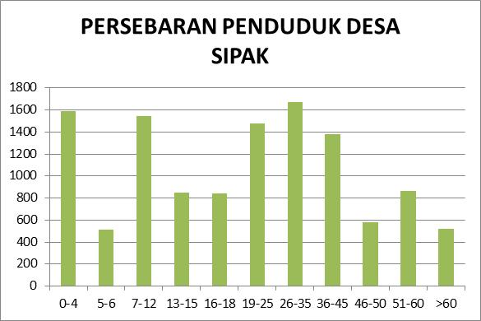

Sumber: Badan Pusat Statistik (BPS), 2017
Grafik 1.
Persebaran Penduduk Desa Sipak

Setelah di survey secara langsung oleh tim pengabdi, kenyataannya hampir 50% pemuda dan pemudi dengan usia kerja di Desa sipak II yang menganggur.
Tingkat pengangguran yang tinggi di Desa sipak II sangat mempengaruhi pertumbuhan ekonomi yang berada di Desa Sipak. Tingkat pertumbuhan ekonomi di Desa sipak II sangat rendah. Hal ini dibuktikan dari minimnya kepedulian masyarakat Desa sipak II akan kebersihan lingkungan. Masyarakat Desa sipak II selalu membuang sampah rumah tangga kedalam sungai. Tingginya angka pengangguran disebabkan oleh berbagai alasan diantaranya belum optimalnya kemampuan pemberdayaan potensi ekonomi masyarakat (Munandar dkk, 2018). Untuk mengurangi tingkat pengangguran di desa adalah harus adanya upaya untuk membuat masyarakat desa tersebut dapat berkarya dengan berbagai usaha (Adinugraha dkk, 2016).
Sejatinya sungai tersebut digunakan untuk kebutuhan sehari-hari warga Desa sipak II seperti mandi, cuci dan kakus. Secara langsung hal ini akan mempengaruhi tingkat kesehatan masyarakat Desa Sipak. Karena mereka menggunakan air yang telah tercemar oleh sampah untuk menunjang kehidupan mereka. Perilaku masyarakat Desa sipak II yang membuang sampah ke sungai dikarenakan keengganan mereka untuk membayar iuran pengangkutan sampah ke Tempat Pembuangan Akhir (TPA) oleh petugas truk sampah. Keengganan tersebut muncul karena kendala biaya dari masing-masing warga masyarakat Desa Sipak II.
Berdasarkan beberapa masalah yang telah diobservasi, pengabdi ingin menciptakan sebuah wadah yang dapat digunakan oleh sebagaian masyarakat Desa sebagai salah satu mata pencaharian mereka untuk pengembangan Desa Sipak II, yaitu pendampingan budidaya bibit ikan nila dan mujair.
- PELAKSANAAN DAN METODE
Pengabdian Masyarakat ini dilaksanakan pada bulan Juli-Agustus Tahun 2018 di Desa Sipak Kecamatan Jasinga. Program ini menempatkan 12 Mahasiswa dan 3 dosen dari Fakultas Ekonomi dan Bisnis Universitas Muhammadiyah Prof. Dr. HAMKA. Mitra dari program ini adalah warga Desa Sipak, terutama adalah para pemuda Desa Sipak yang belum memiliki pekerjaan tetap.
Pelaksanaan kegiatan menggunakan metode pemberdayaan masyarakat melalui pelatihan dan pendampingan warga Desa Sipak dalam membudidayakan ikan nila dan mujair. Pelaksanaan awal kegitan dilakukan dengan berbagai persiapan seperti survey tempat dan kolam, pemilihan mahasiswa , dan pemilihan bibit ikan serta sarana penunjang. Kegiatan inti adalah pelepasan bibit ikan dan setiap hari dilakukan monitoring oleh mahasiswa dan penjaga ikan. Akhir dari program ini akan dilakukan evaluasi terkait jalannya program.
Pengabdi mengharapkan dengan terlaksananya Program Pengabdian Kepada Masyarakat ini akan membantu mengatasi masalah pengangguran, ekonomi dan kebersihan di Desa Sipak.

- HASIL DAN PEMBAHASAN
Persiapan
Persiapan sangat dibutuhkan agar Program Pengabdian Kepada Masyarakat berjalan sesuai dengan tujuan para pengabdi. Persiapan terbagi dalam beberapa kegiatan.
- Pengabdi melakukan survey wilayah dan mengidentifikasi permasalahan yang terjadi di masyarakat Desa Sipak Kabupaten Bogor.
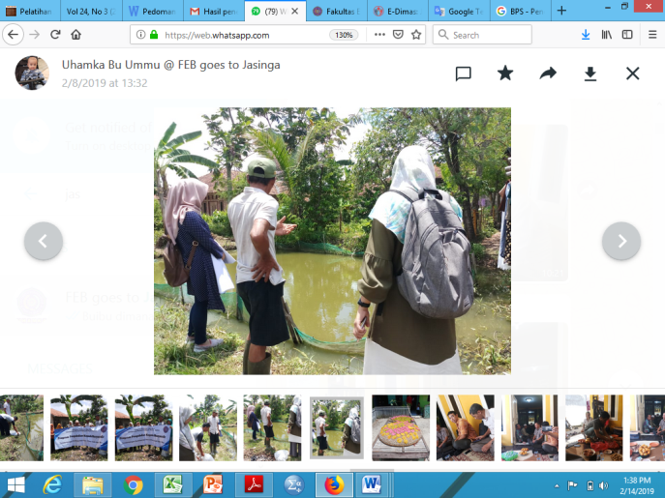
- Pengabdi menganalisis solusi atas masalah pengangguran, ekonomi dan kebersihan. Selain itu, pengabdi menggali potensi desa yang dapat dikembangkan.
- Pengabdi mensurvey kolam yang tidak telah lama ditelantarkan oleh pihak desa dan mengecek sumber air yang mengalir ke kolam tersebut.
- Pengabdi merekrut beberapa mahasiswa untuk ikut dalam program pengabdian.
- Mahasiswa diberikan pelatihan dan pembekalan.
Pada survey lapangan, tim pelaksana kegiatan program pengabdian masyarakat bertemu dengan tokoh-tokoh masyarakat desa dan dusun (Kepala Desa dan Aparat Desa serta tokoh masyarakat yang lain). Tokoh tokoh masyarakat desa menyambut baik dan siap mendukung agar program ini telaksana. Para tokoh desa ini yakin bahwa kegiatan ini sangat membantu masyarakat. Pengabdi mensurvey kolam yang akan diberikan bibit ikan. Pengabdi memeriksa ketersediaan air, kadar air dan sirkulasi air

Gambar 1.
Kegiatan Survey Lapangan di Kolam Ikan Desa Sipak RW 3
Pada kegiatan survey lapangan, tim pelaksana mendapatkan fakta bahwa kondisi seluruh kolam ikan berpotensi untuk dikembangkan. Ketersediaan air cukup baik serta terdapatnya pemuda usia produktif yang dapat dibina untuk mengelola kolam ikan tersebut.
Perekrutan mahasiswa dilakukan setelah survey lapangan dan ditemukan masalah juga potensi Desa Sipak. Mahasiswa yang akan mengikuti kegiatan ini diseleksi berdasarkan karakter dan kepribadian. Mahasiswa harus memiliki karaktek pekerja keras, komunikatif dan mudah beradaptasi dengan lingkungan baru.
Mahasiswa diberikan pembekalan berupa etika, tata tertib, kearifan lokal, dan tujuan, perencanaan, pelaksanaan dan evaluasi program. Dilanjutkan dengan pemberian materi khusus yang terkait dengan pembudidayaan bibit ikan nila dan mujair. Mahasiswa diberikan materi terkait pemberian pakan, pengaturan air siklus air kolam, parasit kolam, dan penyakit yang sering menyerang ikan nila dan mujair.
Pelaksanaan
Proses pelaksanaan Program Pengabdian Kepada Masyarakat di Desa Sipak di mulai dengan pembukaan dan penerimaan mahasiswa dan dosen yang dilakukan di rumah Kepala Desa Sipak. Pembukaan ini dibuka oleh Kepala Desa Sipak yaitu Bapak Ceppy Krisnawangsa dan dihadiri oleh Wakil Kepala Desa, para ketua RW dan RT di Desa Sipak, tokoh agama dan tokoh masyarakat yang disegani di Desa Sipak, Kabupaten Bogor. Pada kesempatan ini tim pelaksana juga memilih pemuda yang diikutsertakan dalam pengelolaan kolam ikan. Pemuda terpilih tersebut merupakan pemuda yang menganggur dan diharapkan dapat meneruskan pengelolaan bibit ikan dalam jangka panjang.
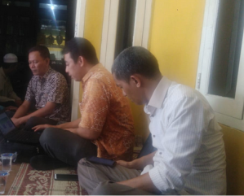

Gambar 2.
Kegiatan Pembukaan dan Penerimaan Mahasiswa di Kediaman Kepala Desa Sipak

Dalam acara pembukaan terdapat kegiatan berbagi pendapat antara tim pelaksana dan warga setempat. Warga setempat memaparkan kondisi faktual terkait dengan desa setempat. Permasalahan yang ada di desa tersebut terkait pada aspek kebersihan dan aspek perekonomian. Warga setempat mengeluhkan bantuan dari pemerintah yang dianggap belum memadai untuk mengembangkan perekonomian masyarakat setempat. Warga berharap dengan adanya kegiatan ini perekoomian warga dapat bangkit sedikit demi sedikit.
Pada hari berikutnya, mahasiswa dan para pemuda desa mengecek kembali kolam yang menjadi tempat pembudidayaan ikan nila dan mujair. Mamastikan bahwa kolam tersebut siap untuk digunakan. Kemudian mahasiswa mulai membeli bibit ikan nila dan mujair kepada peternak ikan nila dan mujair.
Bibit ikan nila dan mujair yang akan dibudidayakan harus berasal dari kualitas yang baik, agar ikan yang dihasilkan memiliki gizi tinggi dan harga jual yang tinggi. Bibit yang disebar berukuran 5-6 mm. Pemilihan awal ukuran bibit ikan akan sangat berpengaruh dengan keberhasilan pembudidayaan ikan nila dan mujair.
Pemilihan ukuran bibit ikan yang dilakukan oleh pengabdi, berdasarkan beberapa pertimbangan. Pertama, pemilihan benih harus berukuran seragam. Kedua, bibit ikan disesuaikan dengan luas kolam. Ketiga, ukuran bibit ikan harus dipertimbangkan dengan kuantitas ikan yang akan ditempatkan di kolam budidaya.
Program dilanjutkan dengan pelepasan bibit ikan nila dan mujair sebanyak 2.000 ekor pada masing-masing kolam ikan. Ikan nila dan mujair dilepas di dua kolam. Kolam pertama terletak di RW 03 RT 01, kolam tersebut memiliki luas kurang lebih 8 x 8 meter. Kolam kedua terletak di RW 01 RT 03 dengan luas total kurang lebih 50 meter. Pelepasan bibit ikan dilakukan oleh para mahasiswa dan dosen serta disaksikan oleh ketua RW 03 dan RW 01 dan pemuda pengurus kolam.
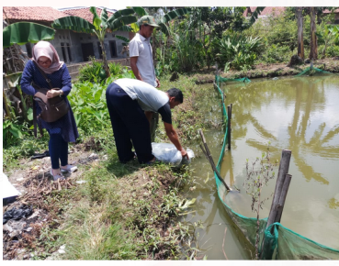

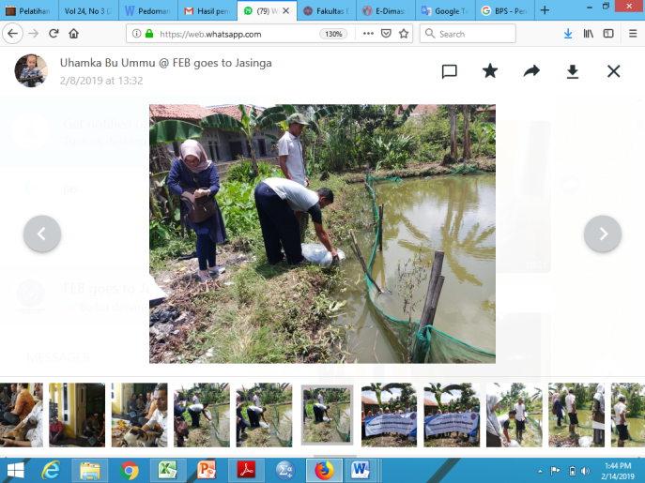

Gambar 3.
Kegiatan Pelepasan Bibit Ikan

Setiap hari selama pelaksanaan program berlangsung, mahasiswa dan pengurus kolam selalu memonitor dan mengawasi kolam tersebut. Sedangkan, para dosen selaku penggagas program, selalu diberikan laporan dan foto yang dikirimkan setiap hari oleh mahasiswa melalui aplikasi whatsapp. Dosen ating ke lokasi kolam setiap minggu di hari sabtu atau minggu.
Evaluasi
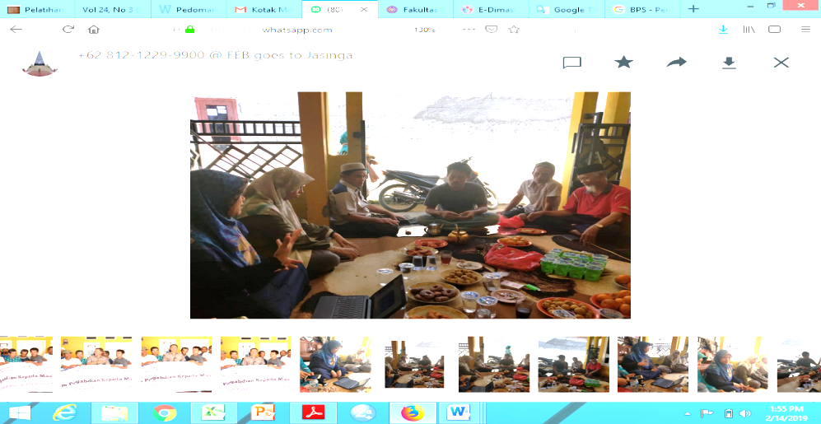
Tim pelaksana melaksanakan kegiatan formal di hari terakhir program pengabdian ini untuk melaksanakan evaluasi kegiatan ini. Evaluasi kegiatan dilakukan di kediaman Kepala Desa Sipak yang dihadiri oleh tim pelaksana dan masyarakat yang terlibat dan berkepentingan dalam kegiatan ini.

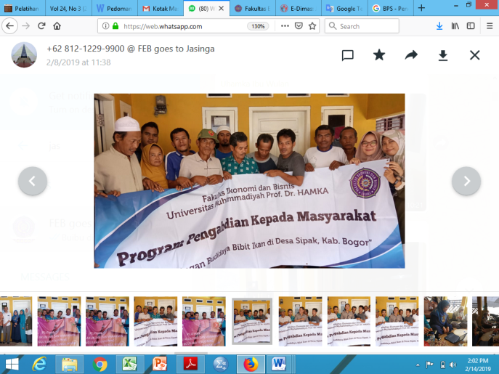
Gambar 4.
Kegiatan Evaluasi

Tim pelaksana menyampaikan bahwa kegiatan berjalan dengan lancar. Pemberian pakan ikan dilakukan setiap hari dengan frekuensi maksimal dua kali dalam satu hari. Pemberian pakan dilakukan oleh pemuda pengelola kolam ikan dan di damping oleh tim pelaksana. Pengelola ikan menyampaikan bahwa kegiatan ini memberikan dampak positif bagi kegiatan pemuda. Kegiatan pemuda menjadi lebih produktif.
Tim pelaksana dan warga menyadari bahwa sangat penting agar kegiatan pemberdayaan ekonomi masyarakat ini untuk dilanjutkan. Program ini tidak hanya terhenti sampai dengan bulan Agustus 2018. Warga diharapkan mampu mandiri mengelola kolam ikan dengan baik sehingga kolam ikan tersebut siap untuk dipanen dengan hasil yang optimal. Masa panen ikan diharapkan akan mampu terlaksana sekitar 3 sampai 4 bulan dari pelepasan bibit ikan.
Kegiatan evaluasi program pendampingan budidaya ikan ini dilanjutkan oleh kegiatan penutupan. Dalam kegiatan penutupan tim pelaksana menyampaikan harapan kepada masyarakat agar melanjutkan program pengelolaan kolam ikan dengan baik. Pengelolaan ikan yang baik diharapkan dapat membantu masyarakat khususnya masyarakat yang menganggur agar lebih produktif melalui kegiatan ini.

Gambar 5.
Kegiatan Penutapan

- PENUTUP
Simpulan
Simpulan dari Program Pengabdian Kepada Masyarakat dengan mitra pemuda warga Desa Sipak, Kecamatan Jasinga, Kabupaten Bogor, Jawa Barat adalah terjadinya kerjasama yang sinergi antara masyarakat Desa Sipak dan Universitas Muhammadiyah Prof. Dr. HAMKA. Program ini mengubah sesuatu yang dianggap beban menjadi sebuah potensi Desa Sipak. Peningkatan pendapatan Desa Sipak yang berasal dari kolam budidaya ikan nila dan mujair. Meminimalisir masalah pengangguran yang terjadi di Desa Sipak. Selain itu, masalah penumpukan sampah disungai yang terjadi akibat keengganan masyarakat Desa Sipak untuk menyewa mobil pengangkut sampah terpecahkan, karena uang yang dihasilkan dari kolam budidaya tersebut 30% akan masuk kas desa dan salah satunya unutk menyewa mobil sampah.
Saran
Pada tahap selanjutnya, program dibuat menjadi sebuah sinergi yang berkesinambungan dengan budidaya ikan nila dan mujair. Program selanjutnya dapat berupa pengolahan sampah basah rumah tangga untuk menjadi pakan ikan. Selain itu, warga Desa Sipak harus diberikan pelatihan terkait pencatatan keuangan yang transparan atas usaha pembudidayaan ikan nila dan mujair yang sejatinya milik bersama.
Ucapan Terimakasih
Kegiatan PKM ini terwujud dari kerjasama dan bantuan berbagai pihak. Pengabdi mengucapkan syukur dan terimakasih pada Lembaga Pemberdayaan dan Pengabdian Masyarakat (LPPM) UHAMKA yang telah memberikan kesempatan dan bantuan dana dalam pelaksanaan kegiatan PKM ini.
DAFTAR PUSTAKA
Adinugraha, H, H., Astuti, S, D., & Sartika, M. 2016. “Desa Karya” Sebuah Kajian untuk Mengurangi Tingkat Pengangguran di Pedesaan (Studi pada Komunitas Pandai Besi di Desa Kajar, Gunung Kidul, Yogyakarta). Jurnal Sains Manajemen, Vol 2 (2).
Anwar, S., & Utpalasari, R, L. 2017. Analisa Produksi Budidaya Ikan Konsumsi Kelompok Budidaya Ikan (Pokdakan) Kecamatan Gandus Kota Palembang. Jurnal Ilmu – Ilmu Perikanan dan Budidaya Perairan, Vol 12 (2).
Arsiyah., Ribawanto, H.,Sumartono. 2009. Pemberdayaan Masyarakat dalam Pembangunan Ekonomi Desa (Studi Kasus Pemberdayaan Masyarakat Industri Kecil Krupuk Ikan di Desa Kedungrejo, Kecamatan Jabon, Kabupaten Sidoarjo). Wacana, Vol 12 (2).
Darmansyah A, Sulistiono, Nugroho T, Supriyono E. 2016. Pemberdayaan masyarakat melalui pengembangan budidaya ikan lele di Desa Balongan, Indramayu, Jawa Barat. Jurnal Agrokreatif IPB. 2(1): 8-16
Dongoran, R. F. Nisa, K. Sihombing, M. & Purba, D.L. 2016. Analisis Jumlah Pengangguran dan Ketenagakerjaan Terhadap Keberadaan Usaha Mikro Kecil dan Menengah di Kota Medan. Jurnal EduTech, Vol. 2, No. 2, September 2016.
Hudaidah, S., Wardiyanto., Hasani, Q., & Yusup, M, W. 2017. Pemberdayaan Masyarakat Melalui Pengembangan Budidaya Ikan Lele Teknologi Bioflok di Kelurahan Pinang Jaya, Bandar Lampung, Lampung. Sakai Sambayan - Jurnal Pengabdian Kepada Masyarakat.
Munandar, T, A., Harsiti., & Sugiyani, Y. 2018. Peningkatan Kemandirian Perekonomian Masyarakat Melalui Program Desa Vokasi Berbasis Kecakapan Hidup dan Pendidikan Kewirausahaan Masyarakat. Wikrama Prahita: Jurnal Pengabdian Masyarakat, Vol. 2 (1).
Sirait, N. 2013. Analisis Beberapa Faktor yang Berpengaruh Terhadap Jumlah Pengangguran Kabupaten/Kota di Provinsi Bali. E-Jurnal Ekonomi Pembangunan Universitas Udayana, Vol 2 (2).
www.bps.go.id

